**Учимся рисовать - 18.Учимся рисовать натюрморт**

**Натюрмортом** называется  
изображение ряда предметов нежи­вой натуры. В переводе с французского это  
«мёртвая природа». Ово­щи, фрукты, букеты цветов, разные предметы,  
изготовленные че­ловеком, могут быть материалом для натюрмортов. Рисование  
натюрморта развивает в ребёнке художественный вкус, ведь под­бор предметов в  
натюрморте не случаен, а осмыслен и подобран специально. В натюрморте художник  
стремится раскрыть красоту формы предметов или их цветовое соотношение.  
  
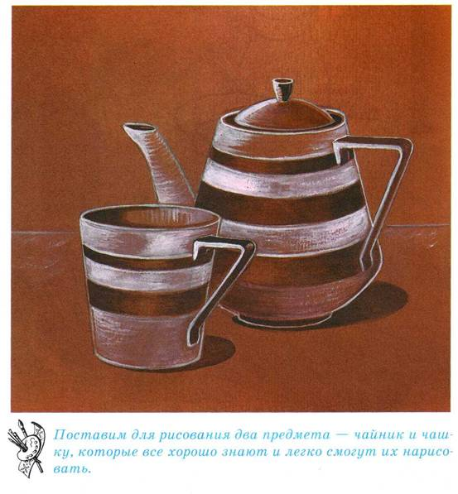  
  
  
  
Прежде чем начинать рисовать, по­думаем,  
как удобнее их расположить на листе — в длину или ширину листа.

|  |
| --- |
| http://ceolte.com/img/261.files/image004.jpg |

Старайся, чтобы предметы получились у  
тебя не кривые, сто­яли прямо, не падали, были похожи на чайник и чашку, нарисо­ванные  
здесь.  
  
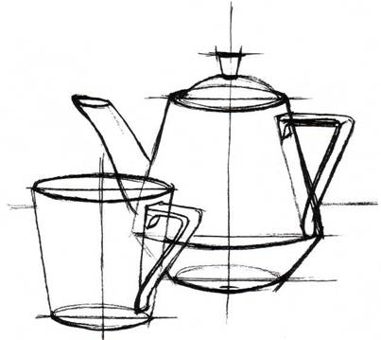  
  
Когда будем рисовать низ чайника,  
проведём закруглённые ли­нии, помня при этом, что не надо сильно зажимать  
карандаш в паль­цах и нажимать на него. Проведём закруглённые линии легко и  
свободно: они получатся правильнее.  
  
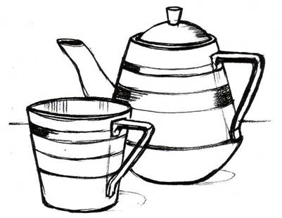  
  
При изображении натюрморта, состоящего  
из нескольких пред­метов, старайся компоновать их так, чтобы они частично  
закрыва­ли друг друга — это придаст большую естественность.  
  
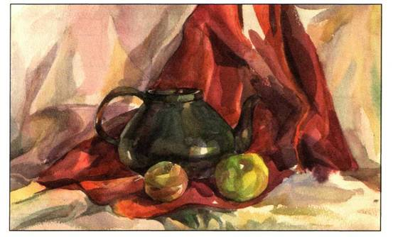  
  
На этом рисунке видно, как объём  
передан отдельными мазка­ми: там, где нет света, мазки темнее. Более тёмные  
мазки располо­жены и в месте падающей тени. А в месте, куда падает свет, прири­сованы  
блики.  
  
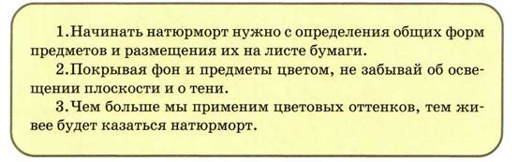  
  
Попробуем нарисовать натюрморт,  
состоящий из четырёх пред­метов: кувшина, драпировки и двух яблок.  
  
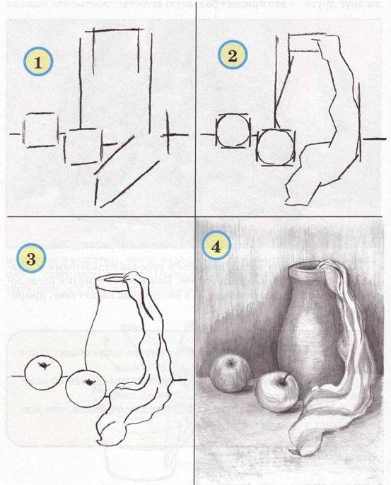  
  
А теперь нарисуем  
натюрморт, состоящий из кувшина, тарел­ки, разделочной доски и ложки.  
  
Композиционно вся группа очень  
разнообразна. Лежащая на­клонно ложка «перебивает» вертикальность кувшина и  
горизон­тальность доски с тарелкой, внося, таким образом, разнообразие в  
криволинейные формы предметов.  
  
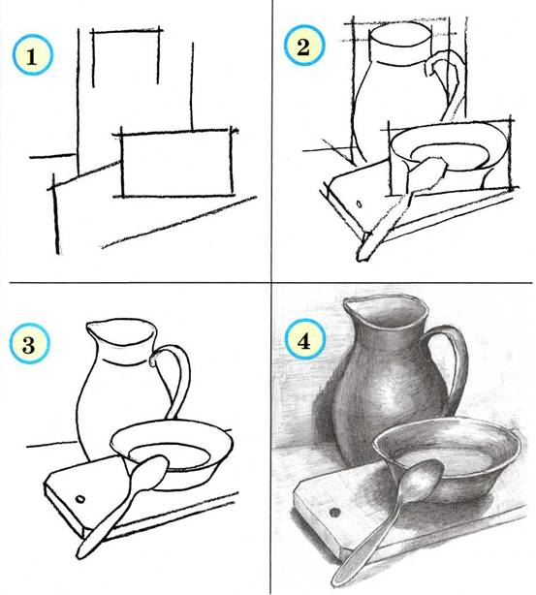

**Рисование драпировки**

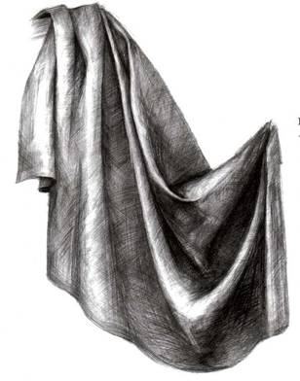Фон в натюрморте играет большую  
роль. Умение художника «увязать» фон с предметами говорит о его  
профессиональном уров­не. Чаще всего в роли фона при рисовании натюрморта  
выступает драпировка. **Драпировка** —  
это ткань, постеленная на плоскость под предмет или наброшенная на него так,  
что образует складки. Драпировками называются шторы, скатерти, покрывала. Драпи­ровка  
будет выглядеть по-разному в зависимости от вида ткани, её качества. Жёсткая,  
например парча, даёт крупные и торчащие складки, у шерсти складки меньшего  
размера, а шёлковые ткани образуют лёгкие, мягкие и мелкие складочки.  
  
Для рисования  
драпировки лучше брать ткань гладкую, немну­щуюся и однотонную (без узора).  
Чтобы узнать тип складок, ткань закрепляют на вертикальной поверхности так,  
чтобы складки спада­ли вниз. Рисуя ткань, закреплённую в одной точке на  
вертикальной поверхности, мы прежде всего должны разглядеть, как образуются  
складки. Мы видим, что складки образуются в од­ной точке и, расширяясь,  
расходятся вниз. Они также образуют выпуклые и углуб­лённые поверхности.  
Углублённые по­верхности более тёмные, чем выпуклые.  
  
Начиная штриховку складок, наноси  
штрихи по направлению движе­ния складок, а в углубле­ниях — вдоль натяжения  
поверхности ткани. Вся драпировка покрывается штрихами, а в тенистых местах тон  
усиливается. Складки драпировки дол­жны быть хорошо прори­сованы.